**Додаток 3**

**Вправа 1.**

**Робота з адресною книгою.**

1. Відкрийте браузер та перейдіть на головну сторінку поштового сервера **mail.ukr.net**, введіть свій логін та пароль до поштової скриньки і натисніть кнопку **Увійти.**
2. У вікні поштової скриньки перемістіть мишу до правого боку. Відкриється меню **Контакти.**
3. Натисніть кнопку **Створити новий контакт** (відмічено червоним)**.** 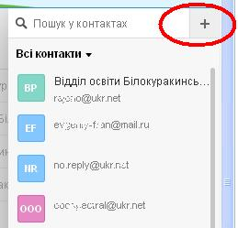
4. У вікні **Додавання контактів** заповніть відомості про однокласника, який працює праворуч від вас. У розділі **Група** оберіть групу ***Однокласники***. Якщо немає такої групи, то створіть її.

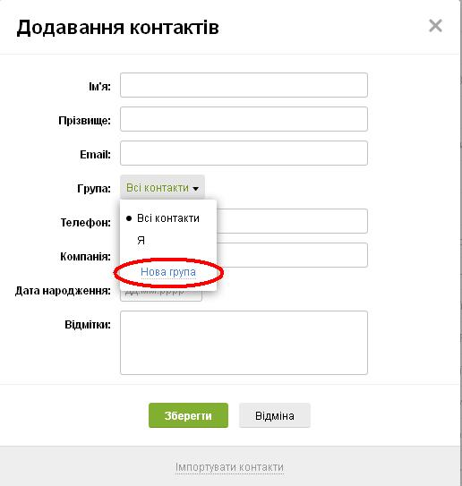

1. Збережіть контакт. Аналогічно створіть новий контакт і додайте відомості про однокласника, який працює ліворуч від вас.
2. Оберіть вказівку **Написати листа**. У поле ***Кому*** введіть першу літеру назви групи – «О». Зі списку, що відкриється, оберіть ***Однокласники (группа)***. Підготуйте лист із темою ***Адресна книга***, призначений усім адресатам із групи ***Однокласники***. У тексті листа опишіть переваги використання адресної книги при створенні листів.

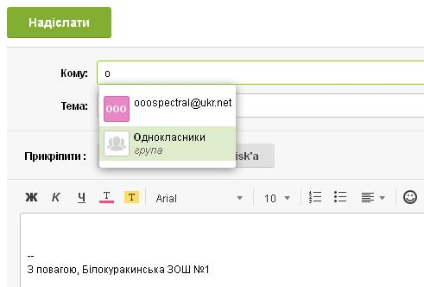

1. Перегляньте отримані листи та дайте на них відповіді.
2. Покажіть виконане завдання вчителю.